FASES REQUERIMIENTO DE SOFTWARE

1. DESCRIPCION GENERAL DEL REQUERIMIENTO 2
2. FASE DE FORMALIZACIÓN 2
3. ANALISIS DE REQUISITOS Y REQUERIMIENTOS 3
4. DESCRIPCION GENERAL DEL REQUERIMIENTO 5
5. DISEÑO DE LA ARQUITECTURA DE SOLUCION UX/UI 6

DESCRIPCION GENERAL DEL REQUERIMIENTO

PROYECTO | Desarrollo de gestión de clínica
Nombre Requerimiento: | Software de Gestión
Fecha Solicitud: | 09/02/2022
Responsable(s) Solicitud: | Magdiel Josafat Jimenez Baltazares
Dependencia(s) Solicitante: | Tezihuatl Holistic Center
Responsable Funcional designado por el equipo de desarrollo de software: | Magdiel Josafat Jimenez Baltazares

FASE DE FORMALIZACIÓN

Descripción de la Solicitud
Usuario Solicitante
Realizar un programa que permita la gestión de mis pacientes donde pueda ver el historial clínico de los mismos así como poder agendar citas por medio de una web de la clínica.
Lider Funcional
Usuario: Creación de un sitio web donde se visualicen los servicios que contiene la clínica, información de contacto con un mapa. Gestor de citas médicas por medio de un formulario el cual se registra en una base de datos. Servicio de Login en el cual el usuario pueda crear una cuenta para poder ver sus citas pasadas. Administrador: Creación de un dashboard que permita la gestión de todas las citas mostrando las mismas en un calendario con su respectiva hora, al ingresar el numero o el nombre de un paciente se deben de mostrar todos los datos clínicos del paciente..

FIRMAS DE ACEPTACIÓN:

________________________________ _______________________________
Nombre Responsable Solicitud Nombre Líder OTI
Dependencia Solicitante Oficina Tecnologías de la Información

ANALISIS DE REQUISITOS Y REQUERIMIENTOS

Fecha Inicio | 20/02/2022 |  | Fecha Final | 20/06/2022
Modelamiento de Negocio
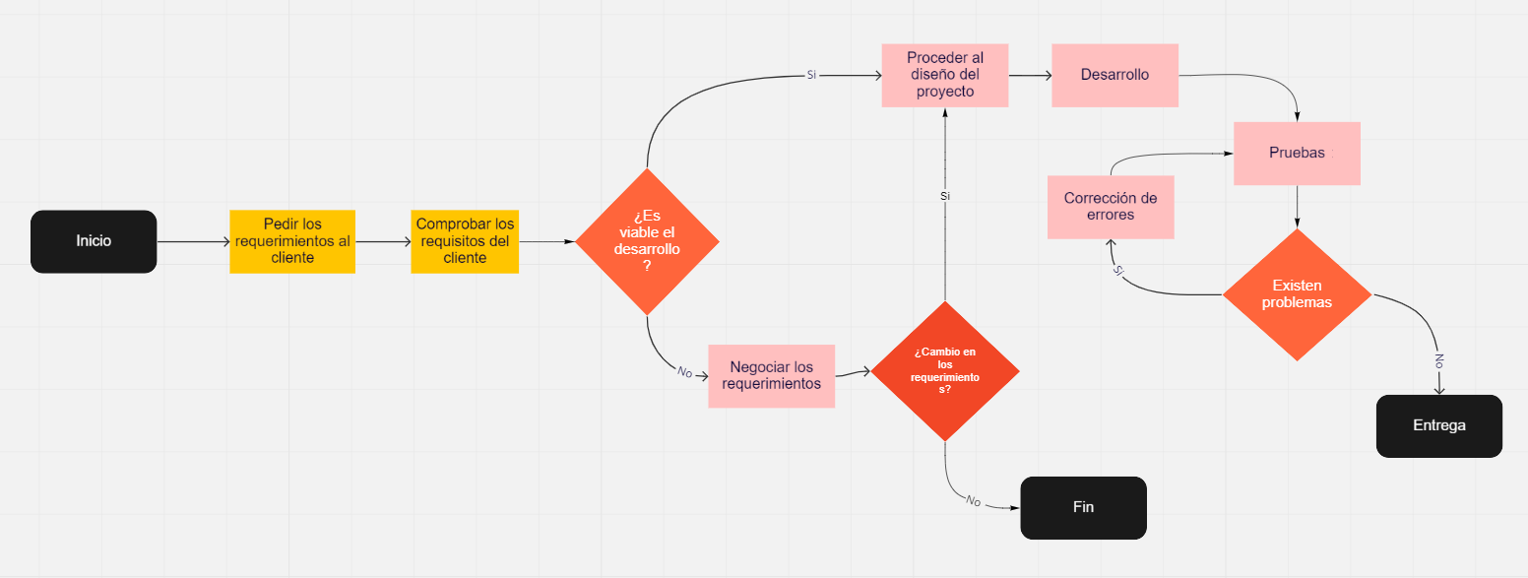
Términos de Referencia
Alcance de la solución | Se va a desarrollar la app para pc de forma web, esta será un dashboard donde se podrán ver los datos de los pacientes además de las citas que se agenden por medio del sitio web, además de una landing page en la cual se usara con el motivo de agendado de citas. Todo esto conectado a una base de datos en un proveedor de hosting privado.
Requerimientos Funcionales y criterios de aceptación y | Dashboard con visualización de historial  Agendado de citas
Requerimientos no Funcionales y de calidad | Describa los requerimientos no funcionales que se deben tener en cuenta para que la solución cumpla con una efectiva ejecución en su entorno y apoyándose con los mínimos atributos de calidad interna y externa descritas en el estándar ISO/IEC 9126-1, si aplica
Interesados en la solución
  Nombre/Rol/Perfil | Descripción
  Josafat Jimenez  Desarrollador Full Stack | Creacion de la solución en ámbitos de codificación y diseño.
Precondiciones | Defina una lista de condiciones que deben cumplirse antes de iniciar con la solución
Requisitos Técnicos | Tipo de Desarrollo | Web Escritorio Móvil Servicio Web  Servicio Windows Otro:__________________
Requisitos Técnicos | Base de Datos | Oracle  SQL Server  MySQL  MongoDB  Otro:__________________ |  |  | Versión  _______  _______  _______  _______  _______  _______
Requisitos Técnicos | Lenguaje | C#  VB  PHP  Java  JavaScript  Otro:___________________ |  |  | Versión  _______  _______  _______  _______  _______  _______  _______
Viabilidad Técnica | Luego de adelantado el análisis de los requisitos y requerimientos es viable proponer una solución técnica para esta solicitud: SI ( ) NO ( )

FIRMAS DE ACEPTACIÓN:
Nombre | Dependencia | Teléfono | Firma
Josafat Jimenez | Desarrollador | 00000000000
Adela Duran | Solicitante | 00000000000
- FASE DE PLANEACIÓN Y GERENCIA DEL PROYECTO

Responsable |  |  |  |  | Fecha
Plan estratégico de fases del proyecto
N° | Nombre Etapa | Actividad |  | Rol Responsable |  | Fecha Inicio | Fecha Fin | Comentarios
 | Interfaz | Diseño UX/ui |  | Josafat Jimenez |  | 20/02/2022 | 20/05/2022
 | Codificación | Desarrollo |  | Josafat Jimenez |  | 20/02/2022 | 20/05/2022
Diagrama de planeación


NOTA: Las fechas de planeación establecidas en este documento son aproximadas y estarán sujetas a modificaciones que surjan por control de cambios u otros factores.

FIRMAS DE ACEPTACIÓN:
Nombre | Dependencia | Teléfono | Firma
Josafat Jimenez | Desarrollador | 00000000000
Adela Duran | Solicitante | 00000000000

5.- DISEÑO DE LA ARQUITECTURA DE SOLUCION

UX/UI

